106學年度上學期 產銷資訊系統

**電玩專賣店**

指導老師

林我聰教授

組員

104306001 陳柏勳

104306009 劉紘齊

104306013 莊雅媜

104306064 陽承霖

功能簡介

行銷管理功能

**RFM分析**

依據銷售紀錄將顧客依照R（最近購買日期）、F（購買頻率）、M（銷售金額）分成各3群，並將3個值都相同的顧客分類到同一個RFM組別。

會將顧客的R值、F值、M值和RFM組別另外紀錄到一個表格內，網頁只會顯示各組別的顧客名單。

**損益平衡指數（BEI）**

依據使用者以前所舉辦的促銷活動的各個顧客回應與否，再加上其所屬的RFM組別，計算各組的回應率以及BEI。

網頁會顯示出各RFM組別的BEI，提供給使用者做參考，若BEI為正表示該RFM組是較能獲利的組別。

**邏輯迴歸分析**

提供單變數的邏輯迴歸分析，讓使用者可以分析結果為二元（例如：成功或不成功）的資料，網頁會顯示該應變數=0~4成功的機率，供使用者分析該應變數跟結果的相關程度。

附註：我們提供DEMO的資料是該店家根據RFM組別，針對那些M值高，R、F值卻較低的重要保持客戶，做電話推銷的次數以及成功與否的紀錄。

作業管理功能

**存貨管理**

反映即時的存貨量，可新增新的品項等資料。

**新增進貨**

最上面的頁面顯示低於在進貨點之品項和經濟訂購量，以及上期存貨周轉率等資訊以供管理決策(每個月自動更新周轉率)，下面可新增進貨，新增後的訂單為”在途”狀態。

**進貨管理**

顯示各筆訂單的資料，若狀態為”在途”，則在後面有進貨確認的按鈕，按下確認後狀態更新為以進貨，並自動更新庫存的數量。

**安全存量**

以95%的服務水準，用線性回歸預測平均的使用量並計算出安全存量。

**預測**

以指數平滑法進行預測，把每個品項的購買紀錄取出，並以0~1，每次上升0.05的指數值做預測，將平方誤差最低之指數作為此品項的預測指數，用以預測下一期的購買量。

**經濟訂購量**

使用安全存量及預測出的下期購買量，計算出再訂購點和經濟訂購量。

**存貨周轉率**

每次有顧客購買和進貨時就自動更新銷售成本和存貨成本，每個月2號自動計算上期的存貨周轉率和週轉天數。

使用流程

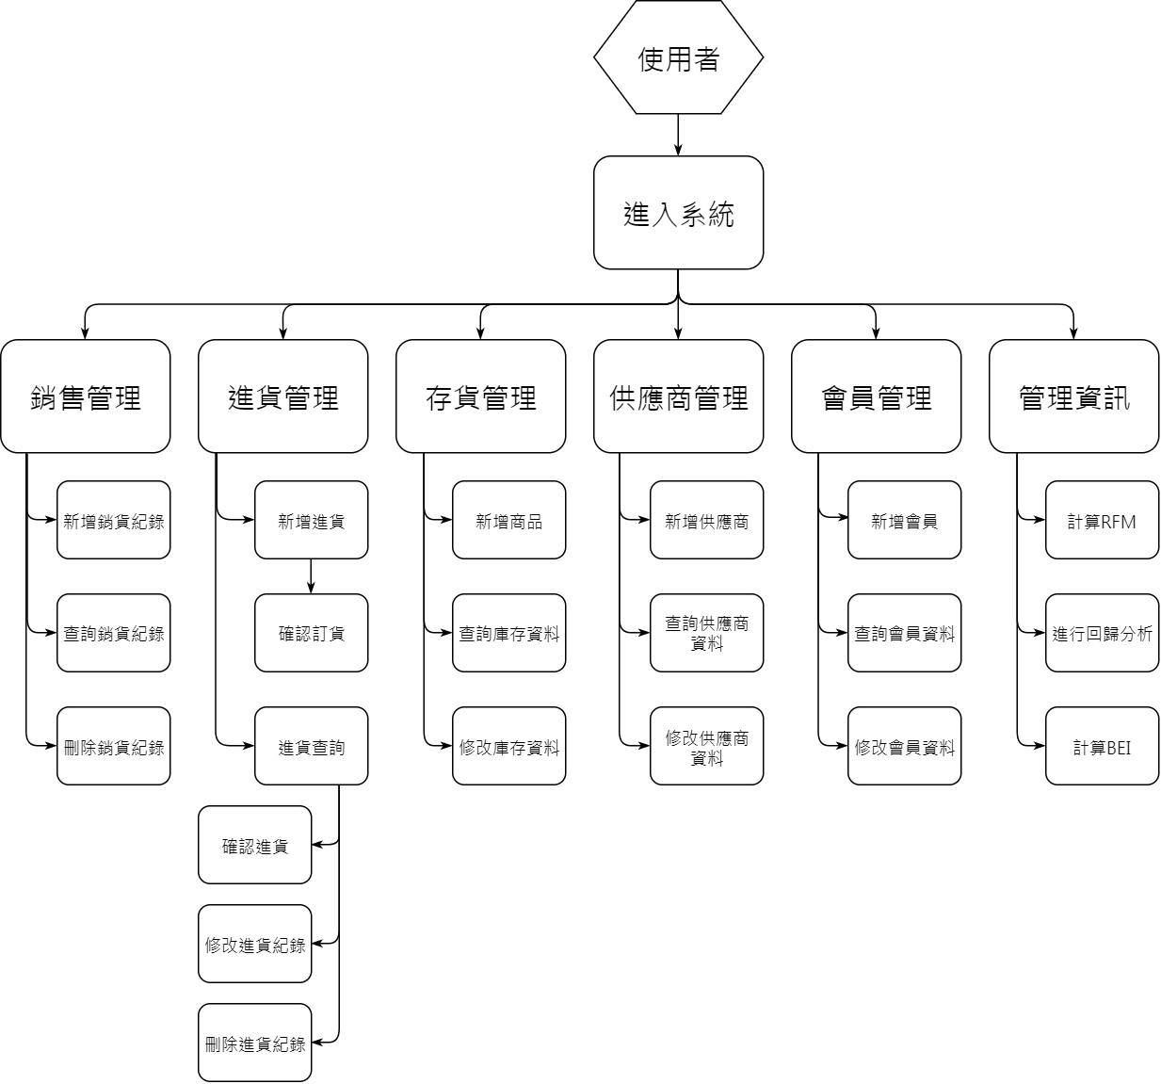本系統僅供店內管理用，只有店員會接觸，不會讓客人或供應商使用，故無須登入。

系統架構

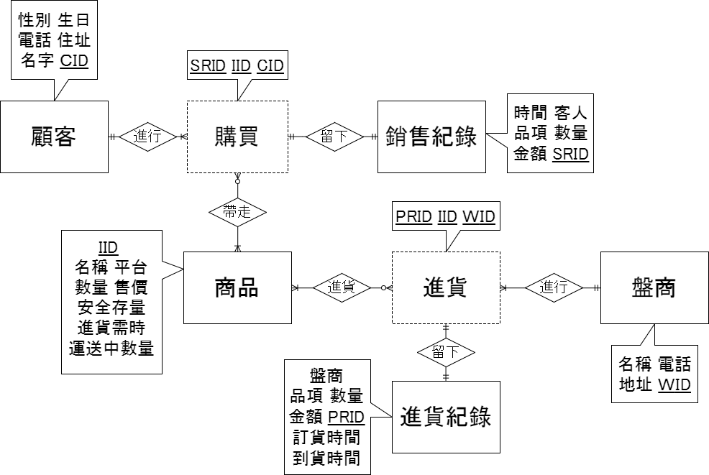系統ERD

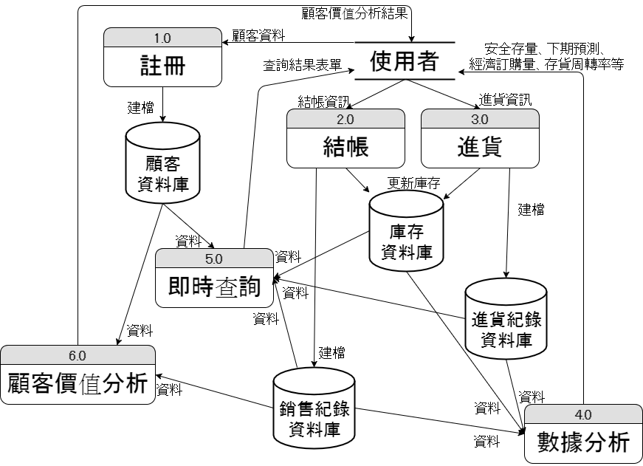系統DFD